# Actividad 2

Actividad 1

**Modelización Poisson** Empezamos modelando datos Poisson con una distribución previa Beta(2, 1). La actualización con los datos observados nos permitió obtener estimadores bayesianos y un intervalo de credibilidad al 95%. El gráfico de las distribuciones previa y posterior brinda una visión clara de la actualización de creencias.

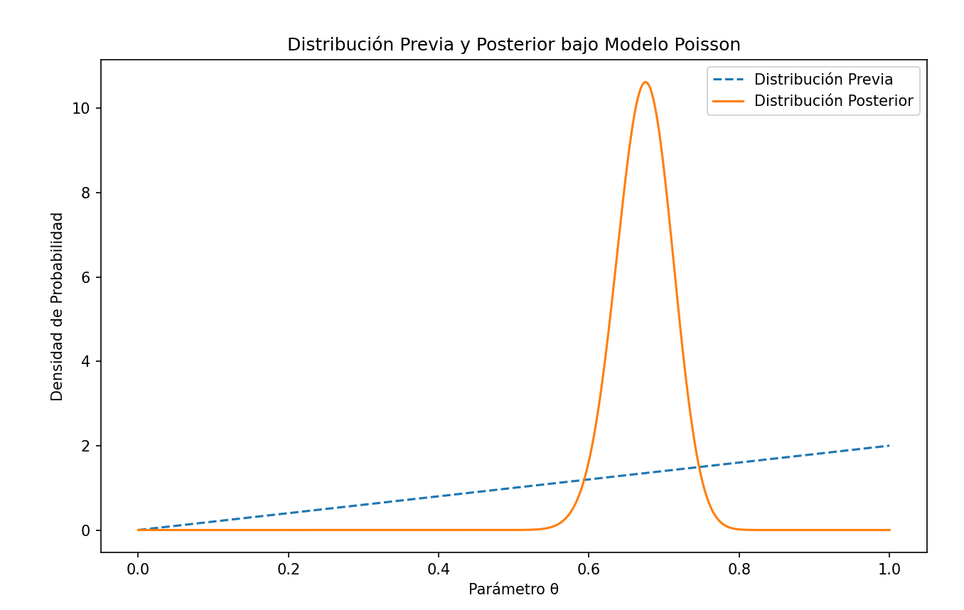

Esta gráfica muestra una comparación entre una distribución previa y una distribución posterior bajo el modelo Poisson. En el eje x, que representa el parámetro θ, los valores varían de 0 a 1. En el eje y, que representa la densidad de probabilidad, los valores van de 0 a 10.

La línea discontinua representa la distribución previa, que es bastante plana y constante en todos los valores de θ. Por otro lado, la línea sólida representa la distribución posterior, que tiene un pico pronunciado alrededor de un valor de θ de aproximadamente 0.6. Esto indica una alta densidad de probabilidad en este punto.

En resumen, esta gráfica nos permite comparar visualmente cómo cambia nuestra creencia sobre el parámetro θ después de observar algunos datos, pasando de la distribución previa a la distribución posterior.

**Actividad 2:**

**Evaluación de un Nuevo Método:** En la evaluación de un nuevo método, utilizamos una distribución previa Beta(1, 6). Calculamos la distribución posterior y exploramos estimadores bayesianos junto con un intervalo de credibilidad al 95%. La visualización gráfica revela la evolución de nuestras creencias con los datos.

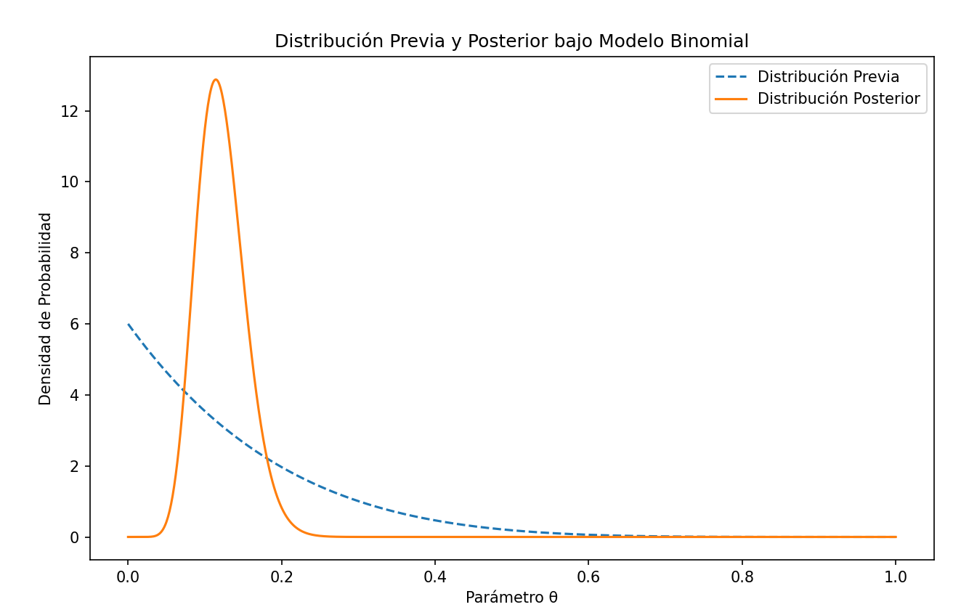

Esta gráfica muestra una comparación entre una distribución previa y una distribución posterior bajo el modelo Binomial. En el eje x, que representa el parámetro θ, los valores varían de 0 a 1. En el eje y, que representa la densidad de probabilidad, los valores van de 0 a 12.

La línea discontinua azul representa la distribución previa, que comienza con una densidad de probabilidad moderada y disminuye gradualmente a medida que aumenta θ. Por otro lado, la línea sólida naranja representa la distribución posterior, que tiene un pico pronunciado alrededor de un valor de θ de aproximadamente 0.6. Esto indica una alta densidad de probabilidad en este punto.

En resumen, esta gráfica nos permite comparar visualmente cómo cambia nuestra creencia sobre el parámetro θ después de observar algunos datos, pasando de la distribución previa a la distribución posterior.

**Actividad 3**

**Estimación de Parámetros con Modelo Beta:** La estimación de parámetros bajo un modelo Beta nos llevó a calcular hiperparámetros a y b. Con la distribución posterior, obtuvimos estimadores puntuales y un intervalo de credibilidad al 95%. El gráfico ilustra vívidamente las diferencias entre las distribuciones previa y posterior.

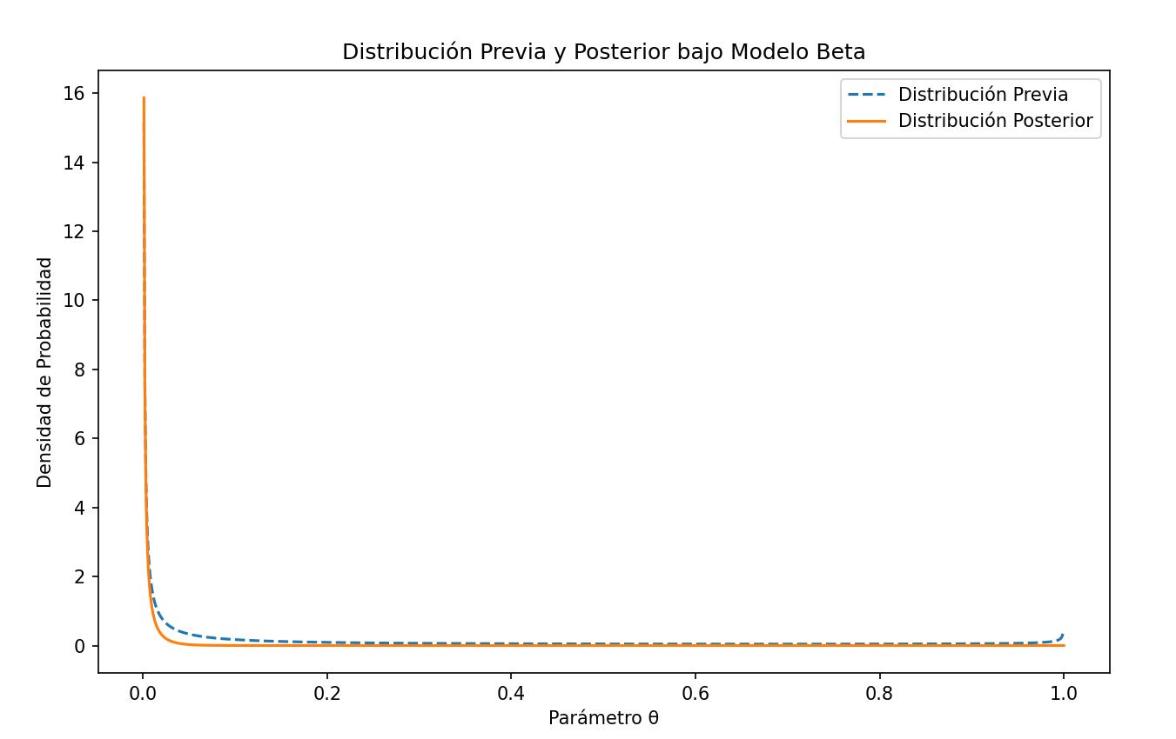

Esta gráfica muestra una comparación entre una distribución previa y una distribución posterior bajo el modelo Beta. En el eje x, que representa el parámetro θ, los valores varían de 0 a 1. En el eje y, que representa la densidad de probabilidad, los valores van de 0 a 12.

La línea discontinua azul representa la distribución previa, que comienza con una densidad de probabilidad alta en θ=0 y disminuye gradualmente a medida que aumenta θ. Por otro lado, la línea sólida naranja representa la distribución posterior, que también comienza con una alta densidad de probabilidad en θ=0 y disminuye a medida que aumenta θ, pero a un ritmo más lento que la distribución previa.

En resumen, esta gráfica nos permite comparar visualmente cómo cambia nuestra creencia sobre el parámetro θ después de observar algunos datos, pasando de la distribución previa a la distribución posterior.

**Actividad 4**

La principal diferencia entre la interpretación de un intervalo de confianza frecuentista

y un intervalo de credibilidad bayesiano radica en la naturaleza de las afirmaciones

hechas sobre el parámetro de interés.

En el enfoque frecuentista, el intervalo de confianza se interpreta de la siguiente manera:

sí repitiéramos el experimento un número infinito de veces, el 95% de los intervalos de

confianza construidos contendrían el verdadero valor del parámetro. Aquí, el parámetro es

considerado fijo y el intervalo es variable.

Por otro lado, en el enfoque bayesiano, el intervalo de credibilidad se interpreta como la

probabilidad de que el parámetro esté dentro del intervalo dada la información observada y

la distribución previa. Es decir, se proporciona una medida directa de la creencia en la

presencia del parámetro en el intervalo. Aquí, el intervalo es fijo y el parámetro es

considerado como una variable aleatoria.

En resumen, la diferencia clave radica en la interpretación probabilística directa en el

enfoque bayesiano, mientras que el enfoque frecuentista se basa en propiedades de

repetición de muestreo a largo plazo.